**江西省南昌市2024年中考物理考前模拟卷**

姓名：________

**一、填空题（本大题共8小题，每空1分，共16分）**

1． 2月7日，在北京冬奥会短道速滑男子1000米决赛中，中国选手任子威以1分26秒78的成绩夺得冠军。如图所示，运动员在滑行过程中，冰刀与冰面之间的摩擦为　 　摩擦力（选填“滑动”或“滚动”），若以选手为参照物，观众是　 　的（选填“运动”或“静止”）。

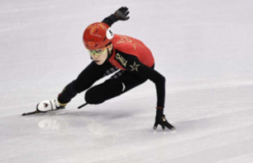

2． 如图所示，这是我国早期的指南针——司南，用天然磁石琢磨成一个勺子的形状，放在一个光滑的“地盘”上，静止时它的长柄指向南方。则长柄是司南的__________（选填“N”或“S”）极，司南能指南北方向，是因为受到__________的作用。

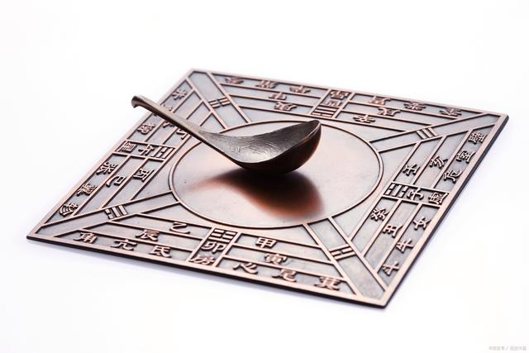

3．如图所示，小明在体育中考中投掷实心球，实心球离开手后继续向前运动是因为实心球具有　 　，实心球上升到最高点时，其动能　 　（选填“大于”或“等于”）零。

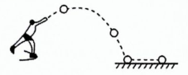

4．有一口竖井，深度未知。在井口大喊一声，0.5s后听到井底回声，则井深 　 　m；在井口向井内抛下一个石子，5.25s后听到石子落到井底的声音　 　m/s。

5．小明从汽车的后视镜里看见驾驶员，此时驾驶员通过车内后视镜　 　(选填“一定”、“不一定”或“一定不”)能看见小明，小明在后视镜里看到的驾驶员的像是　 　(选填“虚”或“实”)像。

6． 人眼的功能类似于照相机。来自物体的光在视网膜上形成一个　 　（选填“正立”或“倒立”）、缩小的实像；当眼睛患有近视时，远处物体的像成在视网膜前，近视眼镜对光起　 　（选填“会聚”或“发散”）作用，可将像的位置矫正到视网膜上。

7． 冬天，我们将热水灌入热水袋来取暖，是利用了水的　 　大的特点：夏天，在地上洒水感觉凉快，是利用水　 　（填物态变化名称）吸热。

8．如图所示，重300N的物体在20N的水平拉力F的作用下，以0.2m/s的速度沿水平地面向左匀速直线运动了10s，滑轮组的机械效率为80%，则在此过程中。物体与地面间的滑动摩擦力为　 　N，拉力F的功率为　 　W。

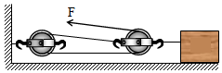

**二、选择题（本大题共6小题，共14分。第9-12题，每小题只有一个选项是最符合题目要求的，每小题2分；第13、14小题为多项选择，，每小题至少有两个选项是符合题目要求的，每小题3分，全部选择正确得3分，选择正确但不全得1分，不选、多选或选错得0分。）**

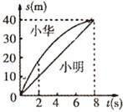9．课外活动时，小明和小华均在操场上沿直线跑道跑步训练．在某次训练中，他们通过的路程和时间变化的图像如图所示，则下列说法正确的是（　　）

A．两人都做匀速直线运动

B．两人都不是做匀速直线运动

C．前2s内，小华跑较快

D．全程中，小华的平均速度大于小明的平均速度

10． 下列关于力的说法中正确的是（　　）

A．相互接触的两个物体之间一定会发生力的作用

B．用力捏橡皮泥，橡皮泥发生形变，说明力可以改变物体的形状

C．推门时离门轴越近，需要的用力越大，说明力的作用效果只与力的作用点有关

D．击打排球时，手感到疼，是因为球对手的作用力比手对球的作用力大

11．我们经常提到的像有：①小孔成像；②平面镜成像；③放大镜成像；④电影银幕上的像；⑤汽车观后镜中的像．其中（　　）

A．由于反射而形成的像是②⑤ B．由于折射而形成的像是①③

C．属于实像的是①②③ D．属于虚像的是②③④

12．共享电动车成为越来越多景区配备的一种便民交通工具，为了保证驾驶的安全性，车上配备了转向灯和播报器；当驾驶者拨下“左转”开关，车头左转向灯亮且蜂鸣器响；当驾驶者拨下“右转”开关，车头右转向灯亮且蜂鸣器响。为满足该需求，下列电路图设计合理的是（　　）

A．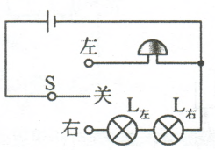 B．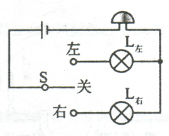

C．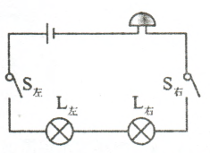 D．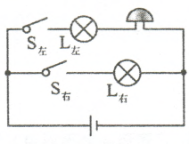

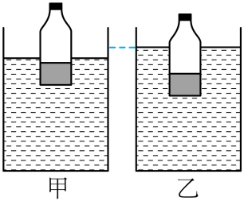13． 在甲、乙两个相同容器内装有等体积的不同种液体，将装有适量细沙且密闭的瓶子先后置于甲、乙两容器中，瓶子静止时如图所示，下列说法正确的是（　　）

A．瓶子在甲容器中受到的浮力较大

B．甲容器中装有的液体密度较大

C．乙容器对水平桌面的压强较大

D．瓶子两容器中底部受到液体压力相等

14．疫情期间，为了科学有效的防控疫情，很多学校启动“线上”授课，下列有关说法正确的是（　　）

A．噪声很大时，管理员开启“禁言”功能，是从人耳处减弱群内噪声的

B．在家上网课的课间，每天测体温的体温计由液体热胀冷缩的原理制成

C．大部分家庭网络是用光导纤维传输光信号的，容量大、抗干扰能力强

D．有的同学用手机接收网课资源，是通过电磁波来传递“网课”信息的

**三、计算题（本大题共3小题，第15小题6分，第16、17小题个8分，共22分）**

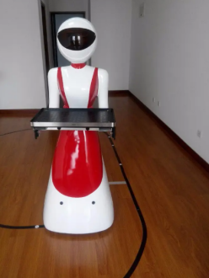15． 人工智能逐渐融入我们的生活。如图所示，某餐厅的送餐机器人的质量为40kg，它与地面的接触面积为 $100cm^{2}$。

（1）送餐机器人的外壳是由玻璃钢材料制作的。有一小块玻璃钢材料的质量为0.09kg，体积为 $50cm^{3}$，求该材料的密度；

（2）若送餐机器人托着3kg的物体，求此时机器人对水平地面的压强。

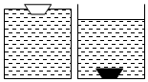16． 如图所示，底面积为 $100cm^{2}$ 的圆柱形容器里盛满水，将一个底部粗糙的金属碗轻轻地放在容器中的水面上，水溢出一部分。将金属碗取出，水面下降了 $10cm$；再将金属碗沉入水中，静止在容器底部，液面又上升了 $2cm$。 $($ 已知水的密度为 $ρ_{水}=1.0×10^{3}kg/m^{3}$，g取 $10N/kg)$ 求：

（1）金属碗漂浮时的浮力；

（2）金属碗漂浮在水面和沉入水底，水对容器底部的压强变化量；

（3）金属碗静止在容器底部时，容器对金属碗的支持力。

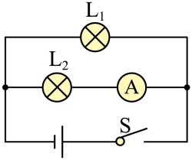17． 如图所示电路，电源电压恒为3V。闭合开关S，电流表的示数为0.5A，干路电流 $I=1.5A$，设灯丝电阻不变，求：

（1）通过灯 $L_{1}$ 的电流 $I_{1}$。

（2）灯 $L_{1}$ 消耗的电功率 $P_{1}$。

（3）灯 $L_{2}$ 的阻值 $R_{2}$。

**四、实验与探究题（本大题共4小题，每小题7分，共28分）**

18．如图是瑞瑞同学探究二力平衡条件时的实验装置。

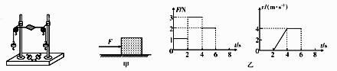

（1）将系于小卡片(重力可忽略不计)两端的线分别跨过左右支架上的滑轮，在线的两端挂上钩码(实验中每个钩码的质量相同)，使作用在小卡片上两个拉力的方向相反，并通过调整　 　来改变拉力的大小。

（2）当小卡片平衡时，将小卡片转过一个角度，松手后小卡片　 　(填“能”或“不能”)平衡。设计此实验步骤的目的是探究作用在同一物体上、　 　的两个大小相等、方向相反的力能否平衡。

（3）在如图所示情况下，再将小卡片剪成两半，是为了验证是否只有作用在　 　的两个力才能平衡。

（4）知道二力平衡的条件后，瑞瑞同学按如图甲所示做了另一个实验，使放在水平地面上的物体受到方向不变的水平推力F的作用，测出F的大小与时间t的关系和物体运动速度v与时间t的关系如图乙所示。由图像可知，当t=1s时，物体处于　 　状态；当t=5s时，物体受到的摩擦力为　 　N，物体做　 　运动。

19．用压强计“探究影响液体内部压强大小的因素”，请你在认真思考、观察的基础上，回答下列问题：  
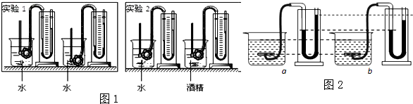

（1）压强计是通过 $U$ 形管中液面的　 　来反映被测压强大小的．使用前检查装置是否漏气，方法是用手轻轻按压几下橡皮膜，如果 $U$ 形管中的液体能灵活升降，则说明装置　 　  
（选填“漏气”或“不漏气” $)$．

（2）仔细观察图 $1$ 所示的“实验 $1$”和“实验 $2$”，回答：

实验 $1$ 是想验证：当液体密度相同时，液体的压强与　 　的关系；

实验 $2$ 是想验证：当　 　相同时，液体的压强与　 　的关系；

以上实验都采用了一个共同的科学方法，那就是　 　法．

（3）如图 $2$ 所示，有两个完全相同的容器，分别盛有适量的水和浓盐水，某同学用压强计鉴别这两种液体，则图　 　（填 $a$ 或 $b)$ 中装的是盐水．

20．某物理兴趣小组利用透明橡皮膜、注射器、乳胶管、止水夹等器材制成凹、凸形状可改变的液体透镜，并利用液体透镜探究“光的折射”和“透镜成像”，如图所示．

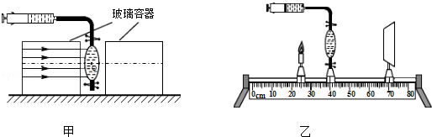

（1）在探究“凸透镜对光线的作用”时，首先在两个透明玻璃长方体容器中充入蚊香烟雾，然后将水注入橡皮膜，制成液体透镜，再将液体透镜放置在两个玻璃容器之间，如图甲所示，让光线沿图示方向射入玻璃容器，经透镜折射后折射光线将　 　（选填“偏离”或“偏向”）主光轴．如果此时再用注射器向橡皮膜注水，改变液体透镜的凸起程度，则折射光线偏折的程度　 　（选填“会改变”或“不改变”），在玻璃容器中充入蚊香烟雾的目的是　 　．

（2）在用液体透镜探究“凸透镜成像规律”时，蜡烛、光屏和液体透镜的位置如图乙所示，光屏上出现清晰的烛焰像，若透镜位置不动，将蜡烛移到光具座10cm刻度时，则烛焰经凸透镜所称的像是 ．

A．放大、倒立的实像 B．放大、正立的虚像

C．缩小、倒立的实像 D．缩小、正立的实像

（3）为了探究“影响液体透镜折光能力强弱的因素”，物理兴趣小组人员做了如下实验：在图甲所示的装置中，保持液体透镜的凸起程度、即形状不变，先后在橡皮膜中注入酒精和煤油，观察光线经不同液体透镜折射后的偏折程度，此时，他们是在探究液体透镜折光能力与　 　是否有关，在此探究过程中保持液体透镜的凸起程度，即形状不变的具体原因是　 　．

（4）利用液体透镜还可以探究哪些问题？（写出一个即可）　 　．

21． 题1图为小明同学探究“电流与电阻的关系”的实验原理图，已知电源电压为 $4.5V$，且保持恒定，定值电阻 $R_{0}=10Ω$。

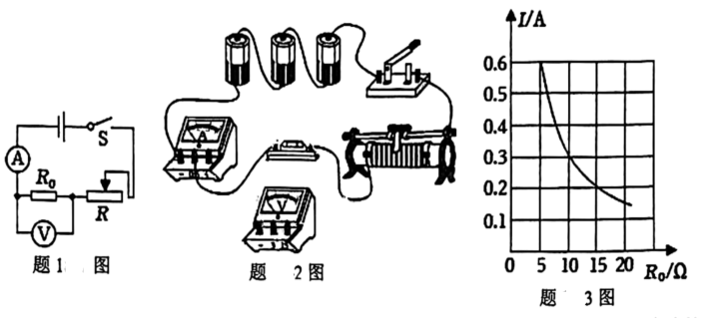

（1）请根据题1图所示的电路图，用笔画线代替导线将题2图所示的电路连接完整　 　（导线不允许交叉）；

（2）连接好电路后，闭合开关S，发现电流表指针几乎没有偏转，电压表指针迅速偏转到满偏刻度外，出现这一现象的原因可能是____（假设电路只有一处故障）；

A．定值电阻 $R_{0}$ 短路 B．定值电阻 $R_{0}$ 断路

C．滑动变阻器R断路 D．滑动变阻器R短路

（3）排除故障后，闭合开关S进行实验，并将实验数据记录在表中，实验中，小明发现无论怎样调节滑动变阻器，都无法使定值电阻 $R_{0}$ 两端的电压达到 $1V$ 或 $1V$ 以下，其原因可能是____.

A．定值电阻 $R_{0}$ 的阻值太小 B．电源电压太低

C．滑动变阻器R最大阻值太小 D．滑动变阻器R最大阻值太大

（4）如题3图所示，是小组根据测得的实验数据绘制的电流I随电阻 $R_{0}$ 变化的图像，由图像可知 $R_{0}$ 两端的电压为　 　V；

（5）当 $R_{0}$ 的电阻由 $5Ω$ 更换为 $10Ω$ 时，闭合开关后，应该将滑动变阻器的滑片P向　 　（选填“左”或“右”）端滑动从而达到控制 $R_{0}$ 两端的　 　不变的目的；

（6）小明根据题3图像数据可得探究结论：　 　。

**答案解析部分**

1．【答案】滑动；运动

2．【答案】南；地磁场

3．【答案】惯性；大于

4．【答案】85；17

5．【答案】一定；虚

6．【答案】倒立；发散

7．【答案】比热容；汽化

8．【答案】48；12

9．【答案】C

10．【答案】B

11．【答案】A

12．【答案】B

13．【答案】B,D

14．【答案】B,C,D

15．【答案】（1）该材料的密度

$$ρ=\frac{m}{V}=\frac{90g}{50cm^{3}}=1.8g/cm^{3}$$

（2）解：送餐机器人托着3kg的物体，总质量

$$m_{总}=3kg+40kg=43kg$$

总重力

$$G_{总}=m_{总}g=43kg×10N/kg=430N$$

此时机器人对水平地面的压力

$$F=G_{总}=430N$$

此时机器人对水平地面的压强

$$p=\frac{F}{S}=\frac{430N}{0.01m^{2}}=4.3×10^{4}Pa$$

16．【答案】（1）解：金属碗漂浮时排开水的体积： $V_{排}=Sh_{1}=100cm^{2}×10cm=1000cm^{3}=1×10^{−3}m^{3}$，

金属碗受到的浮力： $F_{浮}=ρ_{水}gV_{排}=1.0×10^{3}kg/m^{3}×10N/kg×1×10^{−3}m^{3}=10N$；

答：金属碗漂浮时的浮力为 $10N$；

（2）解： 金属碗漂浮在水面和沉入水底时，容器内水深度下降的高度： $h_{3}=h_{1}−h_{2}=10cm−2cm=8cm=0.08m$，

水对容器底部的压强变化了： $Δp=ρ_{水}gh_{3}=1.0×10^{3}kg/m^{3}×10N/kg×0.08m=800Pa$；

答：金属碗漂浮在水面和沉入水底，水对容器底部的压强变化了 $800Pa$；

（3）解：因金属碗漂浮时受到的浮力和自身的重力相等，

所以，金属碗的重力 $G=F_{浮}=10N$，

金属碗沉底时排开水的体积： $V_{排}'=Sh_{2}=100cm^{2}×2cm=200cm^{3}=2×10^{−4}m^{3}$，

金属碗静止在容器底部时，受到的浮力： $F_{浮}'=ρ_{水}gV_{排}'=1.0×10^{3}kg/m^{3}×10N/kg×2×10^{−4}m^{3}=2N$，

对金属碗受力分析可知，受到竖直向上的支持力和浮力、竖直向下的重力作用，

由金属碗受到的合力为零可得： $F_{支持}+F_{浮}'=G$，

则 $F_{支持}=G−F_{浮}'=10N−2N=8N$。

答：金属碗静止在容器底部时，容器对金属碗的支持力是 $8N$。

17．【答案】（1）解：由图可知，灯泡L1和L2并联，电流表测量通过L2的电流。根据并联电路的电流特点可知，通过L1的电流

（2）解：根据并联电路的电压特点可知，灯泡L1与L2的电压相等，都等于电源电压，即

灯L1消耗的电功率

（3）解：由可知，灯L2的阻值

18．【答案】（1）钩码的质量

（2）不能；不在同一直线上

（3）同一物体上

（4）静止；2；匀速直线

19．【答案】（1）高度差；不漏气

（2）深度；深度；液体密度；控制变量

（3）a

20．【答案】（1）偏向；会改变；观察光的路径

（2）C

（3）液体种类；凸透镜对光的偏折能力与凸透镜的凸起程度有关

（4）模拟眼睛的晶状体和眼镜

21．【答案】（1）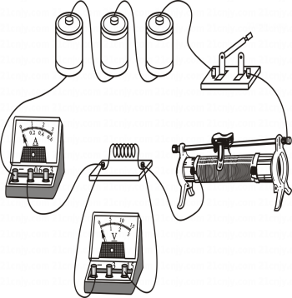

（2）B

（3）C

（4）3

（5）右；电压

（6）在电压一定时，电流与电阻成反比